Website Design Final Project Proposal

Team08

**組員分工:**

* + 謝宜紘 🡪 前端切版、設計、UI
  + 廖張安 🡪 前端切版、設計、UI
  + 王郁雅 🡪 前端切版、設計、UI
  + 林鎰鋒 🡪 後端功能、資料庫串接
  + 陳志嘉 🡪 後端功能、資料庫串接

**專案主題:**

展覽訂票網站

**資料庫設計:**

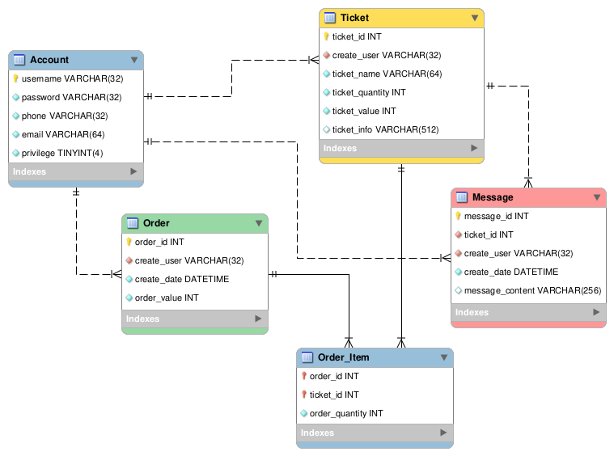

**網頁功能:**

1. 帳號管理
   * 帳號登入
   * 帳號註冊
2. 意見留言板
   * 一般使用者可於票卷下方留言
   * 票券管理者可於下方回覆使用者問題
3. 一般使用者介面
   * 瀏覽所有票種資訊
   * 購物車
4. 可新增、修改和刪除到購物車，並結帳
   * 會員管理

* 查看訂單資訊
* 管理使用者帳戶資訊

1. 票券管理者
   * 管理票券

* 可新增、修改和刪除票券到網站上
  + 訂單管理
* 檢視所有以販售票券的購買資訊